Kurtki dla dzieci na Ceneo.pl
Kurtki dla dzieci na Ceneo.pl

Pomysł na prezenty dla malucha

Jesteś rodzicem bądź wśród Twoich znajomych bądź w rodzinie pojawił się nowy członek? Chcesz podarować dziecku coś praktycznego ale nie wiesz co może się przydać zimą? Dziś inspiracji na prezent nie brakuje. Najczęściej wybierane są zabawki takie jak grzechotki, maskotki czy klocki. Bardzo modne są także zabawki interaktywne. Wszystkie stworzone po to aby jeszcze lepiej wspierać rozwój i zwieszać komfort malucha podczas zabawy stymulując tym samym jego rozwój. Jednak same zabawki to nie wszystko. Dobrze jest od czasu do czasu postawić na sprawdzone i praktyczne prezenty jak ubranka czy akcesoria i kosmetyki. Zimową porą polecamy szczególnie kurtki dla dzieci na Ceneo.pl. Pozwolą one cieszyć się zimą oraz skutecznie chronić przed zimnem. Jak powszechnie wiadomo, takie elementy jak odzież dla dziecka nie należą do najtańszych. Tym bardziej tak praktyczny podarunek jak kurtki dla dzieci na Ceneo.pl wspomoże rodziców a Tobie pozwoli znaleźć najlepsze marki w atrakcyjnych cenach.

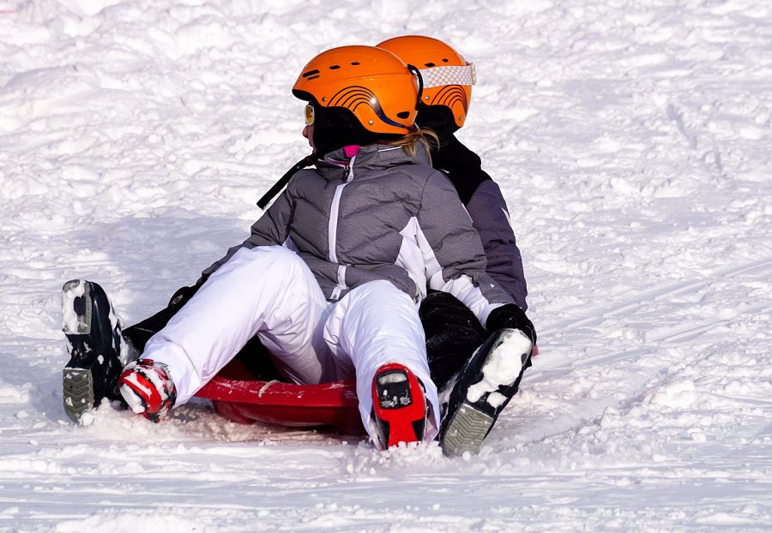
Kurtki dla dzieci na Ceneo.pl

Ubranka dla dzieci na zimę powinny być ciepłe, nieprzemakalne oraz funkcjonalne. Warto wybierać te, które posiadają szybki i duży zamek błyskawiczny. To pozwoli na szybkie zapinanie i odpinanie nawet podczas ruchów dziecka. Ponadto kurtki dla dzieci na Ceneo.pl to sposób na zaoszczędzenie czasu i pieniędzy. Zaufaj nam i daj się wyręczyć w poszukiwaniach- zrobimy to za Ciebie! Zapraszamy za zakupy!

